„Holistic- Flow“
Intuitive Meditationstechniken
für Erwachsene
„Gruppen + Einzelsetting“

__________________________________________________________________________________________________________________________________________________________________________________________________________________
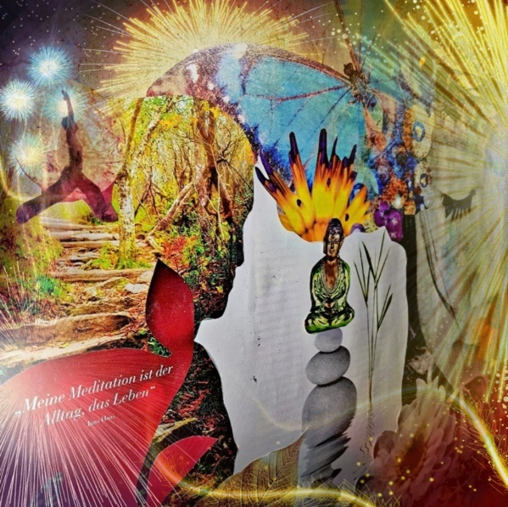

Entspannung und Potenzialentfaltung durch Meditation und Achtsamkeit

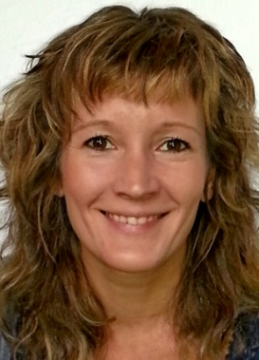
Jessica Jacobs

Achtsamkeitstrainerin für soziale und
emotionale Kompetenzen, Meditationslehrerin,

Dozentin im Bereich Elternfortbildung,
Kursleiterin im Bereich intuitive Kreativitätstechniken,
freischaffende Künstlerin mit ganzheitlicher Ausrichtung

Li-du-Tie/ Lichtblick durch Tiefblick

Bahnhofstraße 16 / 26931 Elsfleth / Tel: 01636187596

eMail: lichtpinsel@arcor.de www.lichtpinsel.net

Ausgeglichen, konzentriert und selbstbewusst durch Achtsamkeit und Selbstwahrnehmung

____________________________________________________

Holistic Flow, übersetzt „ Ganzheitlicher Fluss “ umfasst die ganzheitliche Sicht von Natur, Mensch und Umwelt. In diesem Kurs werden Möglichkeiten offen gelegt, wie wir durch Entspannung und bewusste Achtsamkeit los-lassen und dennoch unsere Potenziale stärken können.

Zwischen den Sequenzen schaffen Stille-Übungen genügend Raum für Entspannung und Selbstwahrnehmung. Hier können wir Innenwelten erforschen, die uns Aufschluss für weitere Lebensabschnitte geben.

Visualisierungstechniken helfen uns, in Situationen von Stress und Unsicherheit einen klaren Kopf zu bewahren. Neben den praktischen Übungen wird Raum geschaffen, sich selbst zu reflektieren und durch ggf. separate Gespräche Unterstützung zu erfahren.

Positive Affirmationen geben alten Glaubenssätzen neuen Aufwind, bieten kreative Lösungsansätze und geben Antrieb für Aktivitäten im Tagesablauf.

Sich bewusst als Teil des Ganzen im Hier und Jetzt zu erfahren, ist eines der Grundsteine für mehr Balance im Leben.
( Weitere Themen und Erfahrungsgebiete auf Seite 3 )

Erfahre die Fülle deiner Möglichkeiten.
Achtsamkeit im Hier und Jetzt.
Veränderung beginnt bei uns.

Die Einheiten von Holistic-Flow werden als Kurs für Gruppen, sowie Einzelsettings individuell angeboten.

Ein kostenloses Erstgespräch hilft zur Verdeutlichung von Vorstellungen und Zielen. Zusätzlich kann auf etwaige Fragen eigegangen werden.

„Holistic-Flow“ - Angebotsfahrplan

mögliche
Methoden/ Sequenzen/ Erfahrungsgebiete:
- Stille-Übungen ( Wenn es still wird, dann beginnt das tiefe Fühlen )
- Visualisierungstechniken ( Wahrnehmung der Umwelt, kreative Lösungen finden )
- Konzentrations- Übungen ( Vollkommen bei sich Sein )
- Achtsame Körperübungen ( in Verbund mit bewusster Atmung )
- Atemtechniken ( Entspannung und Energieversorgung im Alltag )
- Entspannung ( Techniken zur Stressreduzierung )
- Entschleunigung ( Kraft der achtsamen Atmung in Verbindung mit Bewegung )
- Ich bin ( Annahme des Selbst, Urteilsfreiheit sich selbst und anderen gegenüber )
- Positives Gedankengefühl ( Die Umwelt ist das, was ich von ihr denke und fühle )
- Gefühle fühlen ( Was sind Gefühle, wo kommen sie her, Umgang mit Gefühlen )
- Zielfindung ( Ziele sehen, fühlen, umsetzen )
- Vergebung ( sich selbst und andere emotional befreien)
- Vertrauen ( seinem Körper, seinen Fähigkeiten)
- Inneres Kind ( beleben und festigen )
- Mantren und Mudras ( heilige Worte und Fingerübungen zur Harmonisierung)
- Stunde der Sinne ( Einbau von Klängen, Düften und Farben )
Ziele:
- Entwicklung von Achtsamkeit auf verschiedenen Ebenen des Seins
- Entspannung im Alltag
- Loslassen im Jetzt / Sein im Jetzt
- Stärkung des Selbst/ Selbstbestimmt leben
- Ganzheitliche Wahrnehmung von sich und der Umwelt
- Gedankenbewusstwerdung
- Förderung der Selbstwahrnehmung / Identitätsentfaltung
- Gefühle wahrnehmen, selbstbewusst werden
- Bewusste Wahrnehmung der Sinne
- Verbunden- Sein

Durchführung
Zeit: Richtet sich nach Anzahl von Methoden/ Sequenzen/ Erfahrungsgebieten.

Ort: Meditationsraum/ im Freien/ nach Absprache

Kosten: Nach Absprache, Anzahl von Methoden/ Sequenzen/ Erfahrungsgebieten.

Auf Wunsch

und Nachfrage: - Projekt für Gruppen ab 4 Teilnehmer

- Vertiefung verschiedener Inhalte

- für eigene Ideen und Vorstellungen offen

